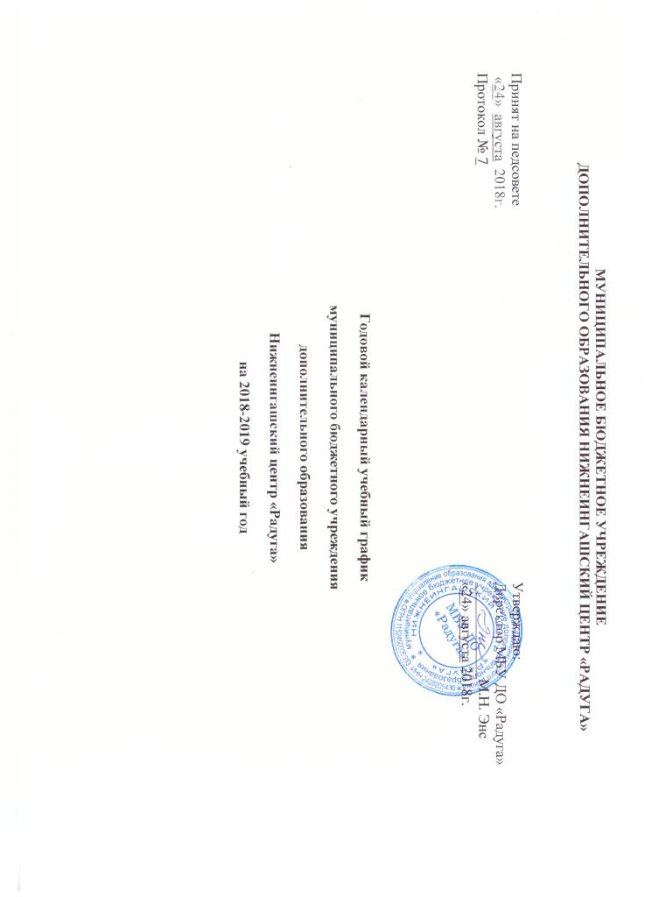
МУНИЦИПАЛЬНОЕ БЮДЖЕТНОЕ УЧРЕЖДЕНИЕ
ДОПОЛНИТЕЛЬНОГО ОБРАЗОВАНИЯ НИЖНЕИНГАШСКИЙ ЦЕНТР «РАДУГА»

Принят на педсовете  «24» августа 2018г.  Протокол № 7 | Утверждаю:  Директор МБУ ДО «Радуга»  _____________М.Н. Энс  «24» августа 2018г.

Годовой календарный учебный график
муниципального бюджетного учреждения
дополнительного образования
Нижнеингашский центр «Радуга»
на 2018-2019 учебный год

Годовой календарный учебный график
Муниципального бюджетного учреждения дополнительного образования Нижнеингашский центр «Радуга»
на 2018-2019 учебный год.

Продолжительность учебного года в МБУ ДО «Радуга»
Начало учебного года – 01.09.2018 г.
Начало учебных занятий – 01.09.2018 г.
Продолжительность учебного года – 36 недель (с учетом аттестации обучающихся).

 | 1 полугодие | Образовательный процесс | Зимние праздники | 2 полугодие | Образовательный процесс | Аттестация | Летние каникулы | Всего в год
1 год обучения | 01.09-31.12 | 17 недель | 01.01-08.01 | 09.01.30.05 | 19 недель | 1 нед | 01.06.31.08 | 36 нед.
2 год обучения | 01.09-31.12 | 17 недель | 01.01-08.01 | 09.01.30.05 | 19 недель | 1 нед | 01.06.31.08 | 36 нед.
3 год обучения | 01.09-31.12 | 17 недель | 01.01-08.01 | 09.01.30.05 | 19 недель | 1 нед | 01.06.31.08 | 36 нед.

Этапы образовательного процесса | 1 год обучения | 2 год обучения | 3 и более годы обучения
Начало учебного года | 1 сентября
Продолжительность учебного года | 36 недель
Продолжительность занятий | 45 мин.
Промежуточная аттестация | 22-29 декабря
Итоговая аттестация | 11-24 мая
Окончание учебного года | 30 мая
Каникулы зимние | 01.01.2019г. - 09.01.2019г.
Каникулы летние | С 01 июля реализация летней образовательной программы

Количество учебных групп по годам обучения и направлениям деятельности:
№ п/п | Направление деятельности | Количество программ | Количество групп | Количество детей
1 | Художественно – эстетической направленности | 15 | 23 | 331
2 | Эколого – биологической направленности детей | 1 | 1 | 15
3 | Туристо – краеведческой направленности детей | 8 | 8 | 120
4 | Спортивно – технической направленности детей | 3 | 3 | 41
5 | Технической направленности детей | 6 | 10 | 108
6 | Культурологической направленности детей | 0 | 0 | 0
7 | Гражданско – патриотическое направление детей | 3 | 3 | 58
8 | Всего: | 36 | 48 | 673

Регламент образовательного процесса:
Продолжительность учебной недели – 6 дней

Количество учебных часов на одну группу составляет для воспитанников – 4 часа;
Занятия проводится по группам, индивидуально или всем составом объединения.
Индивидуальные занятия проходят с одним ребёнком, в творческих группах с 3-5 воспитанниками.
С детьми – инвалидами может проводиться индивидуальная работа по месту жительства.

Режим занятий:
Занятия проводятся по расписанию, утвержденному директором МБУ ДО «Радуга».
Продолжительность работы 60 минут – 45 минут учебное занятие, перерыв 10 минут для отдыха детей между каждым занятием, 5 минут на подготовки к занятию;
Продолжительность занятий: 45 минут (СанПиН 2.4.4.3172-014 – санитарно – эпидемилогические требования учреждениям дополнительного образования детей).

Количество учебных смен – 1 смена
С 13⁰⁰ – 18³⁰

Режим работы учреждения в период школьных каникул
Занятия детей в учебных группах и объединениях проводятся:
- по временному утвержденному расписанию летней образовательной программы, реализующей оздоровительно – досуговый, учебно – исследовательский, образовательный, трудовые модули, составленные на период каникул в форме экскурсий, конкурсов, работы сборных творческих групп и др.

Родительские собрания проводятся в учебных объединениях по усмотрению педагогов не реже двух раз в год.

Регламент административных совещаний:
Педагогический совет – собирается по мере необходимости по инициативе руководителя Учреждения, но не реже двух раз в полугодие.
Управляющий совет – заседания проводятся 1 раз в квартал.
Совещания при завуче – 1 раз в месяц.
Совещания при директоре – 1 раз в месяц (понедельник).
Административный совет – каждый понедельник (еженедельно).

